7. 11.2017г. Классная работа.  Тема: Треугольники. Равные треугольники. Периметр треугольника. | 7. 11.2017г. Классная работа.  Тема: Треугольники. Равные треугольники. Периметр треугольника.
1.Разминка. Задачи на повторение. Индивидуальные задания по дидактике.  2. Лекция «Треугольники» презентация.  3. Решение задач №№1,2,3,4,5,7.  4. Пробный тест «Равные треугольники».  5. Решение задач по теме Элементы треугольника. Презентация.  Домашнее задание:  1. Выучить теорию по лекции. Знать ответы на вопросы.  1) Что такое треугольник.  2) Элементы треугольника.  3) Виды треугольников по углам, по сторонам.  4)Равные треугольники.  5) Если треугольники равны, то соответственные стороны и соответственные углы равны.  6) В равных треугольниках против соответственно равных сторон лежат равные углы.  7) В равных треугольниках против соответственно равных углов лежат равные стороны.  2. Решить задачи №№ 6, 7, 8 из распечатки. Из учебника№№ 87, 88, 90, 91. | 1.Разминка. Задачи на повторение. Индивидуальные задания по дидактике.  2. Лекция «Треугольники» презентация.  3. Решение задач №№1,2,3,4,5,7.  4. Пробный тест «Равные треугольники».  5. Решение задач по теме Элементы треугольника. Презентация.  Домашнее задание:  1. Выучить теорию по лекции. Знать ответы на вопросы.  1) Что такое треугольник.  2) Элементы треугольника.  3) Виды треугольников по углам, по сторонам.  4)Равные треугольники.  5) Если треугольники равны, то соответственные стороны и соответственные углы равны.  6) В равных треугольниках против соответственно равных сторон лежат равные углы.  7) В равных треугольниках против соответственно равных углов лежат равные стороны.  2. Решить задачи №№ 6, 7, 8 из распечатки. Из учебника№№ 87, 88, 90, 91.
7. 11.2017г. Классная работа.  Тема: Треугольники. Равные треугольники. Периметр треугольника. | 7. 11.2017г. Классная работа.  Тема: Треугольники. Равные треугольники. Периметр треугольника.
1.Разминка. Задачи на повторение. Индивидуальные задания по дидактике.  2. Лекция «Треугольники» презентация.  3. Решение задач №№1,2,3,4,5,7.  4. Пробный тест «Равные треугольники».  5. Решение задач по теме Элементы треугольника. Презентация.  Домашнее задание:  1. Выучить теорию по лекции. Знать ответы на вопросы.  1) Что такое треугольник.  2) Элементы треугольника.  3) Виды треугольников по углам, по сторонам.  4)Равные треугольники.  5) Если треугольники равны, то соответственные стороны и соответственные углы равны.  6) В равных треугольниках против соответственно равных сторон лежат равные углы.  7) В равных треугольниках против соответственно равных углов лежат равные стороны.  2. Решить задачи №№ 6, 7, 8 из распечатки. Из учебника№№ 87, 88, 90, 91. | 1.Разминка. Задачи на повторение. Индивидуальные задания по дидактике.  2. Лекция «Треугольники» презентация.  3. Решение задач №№1,2,3,4,5,7.  4. Пробный тест «Равные треугольники».  5. Решение задач по теме Элементы треугольника. Презентация.  Домашнее задание:  1. Выучить теорию по лекции. Знать ответы на вопросы.  1) Что такое треугольник.  2) Элементы треугольника.  3) Виды треугольников по углам, по сторонам.  4)Равные треугольники.  5) Если треугольники равны, то соответственные стороны и соответственные углы равны.  6) В равных треугольниках против соответственно равных сторон лежат равные углы.  7) В равных треугольниках против соответственно равных углов лежат равные стороны.  2. Решить задачи №№ 6, 7, 8 из распечатки. Из учебника№№ 87, 88, 90, 91.
7. 11.2017г. Классная работа.  Тема: Треугольники. Равные треугольники. Периметр треугольника. | 7. 11.2017г. Классная работа.  Тема: Треугольники. Равные треугольники. Периметр треугольника.
1.Разминка. Задачи на повторение. Индивидуальные задания по дидактике.  2. Лекция «Треугольники» презентация.  3. Решение задач №№1,2,3,4,5,7.  4. Пробный тест «Равные треугольники».  5. Решение задач по теме Элементы треугольника. Презентация.  Домашнее задание:  1. Выучить теорию по лекции. Знать ответы на вопросы.  1) Что такое треугольник.  2) Элементы треугольника.  3) Виды треугольников по углам, по сторонам.  4)Равные треугольники.  5) Если треугольники равны, то соответственные стороны и соответственные углы равны.  6) В равных треугольниках против соответственно равных сторон лежат равные углы.  7) В равных треугольниках против соответственно равных углов лежат равные стороны.  2. Решить задачи №№ 6, 7, 8 из распечатки. Из учебника№№ 87, 88, 90, 91. | 1.Разминка. Задачи на повторение. Индивидуальные задания по дидактике.  2. Лекция «Треугольники» презентация.  3. Решение задач №№1,2,3,4,5,7.  4. Пробный тест «Равные треугольники».  5. Решение задач по теме Элементы треугольника. Презентация.  Домашнее задание:  1. Выучить теорию по лекции. Знать ответы на вопросы.  1) Что такое треугольник.  2) Элементы треугольника.  3) Виды треугольников по углам, по сторонам.  4)Равные треугольники.  5) Если треугольники равны, то соответственные стороны и соответственные углы равны.  6) В равных треугольниках против соответственно равных сторон лежат равные углы.  7) В равных треугольниках против соответственно равных углов лежат равные стороны.  2. Решить задачи №№ 6, 7, 8 из распечатки. Из учебника№№ 87, 88, 90, 91.

Лекция. Треугольники.  Решение задач. |  | Лекция. Треугольники.  Решение задач.
1 | 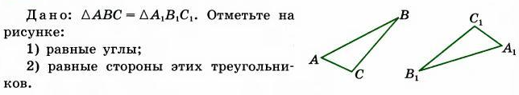 | 1
2 | 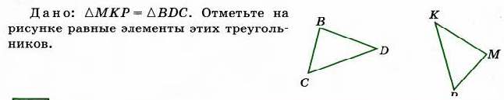 | 2
3 | 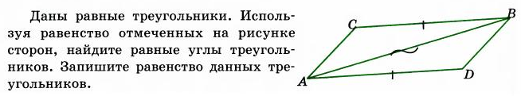 | 3
4 | 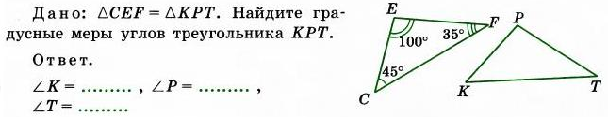 | 4
5 | 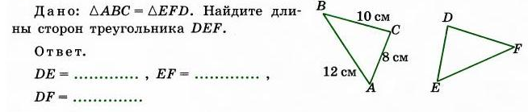 | 5
6 | 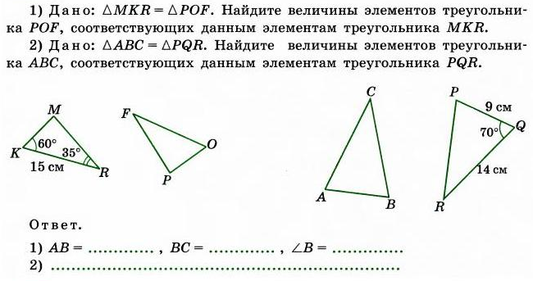 | 6
7 | 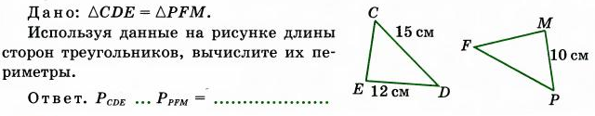 | 7
8 | 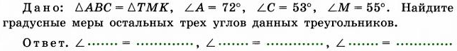 | 8

